教 师 教 案

（2024 -2025学年第一学期）

课程名称 | ： | MG动画制作技术
授课专业 | ： | 数字媒体技术
任课教师 | ： | 姚海龙
所在教学单位 | ： | 智能工程系

吉林水利电力职业学院教务处制

教案编写说明
教案是任课教师的教学实施方案。教师备课、应深入学习和研究教学大纲，严格依据教学大纲来备课，要从教学计划、教学大纲的整体上认识和把握课程，要对每个单元的教学内容进行科学合理的设计，突出“教学目的和教学基本要求的首位性”。明确教学目标，优化教学内容，把握教学重点和难点，改革教学方法，推行现代化的教学手段，在熟悉教材、了解学生的基础上，结合教学实践经验，设计好教案，撰写好教案，切实提高教学质量。教学编写说明如下：
- 课程性质、课程总学时、授课方式、课程考核等有关信息请在各栏内选择打“√”或直接填写。
- 将授课的内容按课时（一般以一次课堂教学2学时）为单位，有序的进行设计编排，主要内容包括：教学目的与基本要求、教学提要（教学重点与难点；教学重点是为了达到确定的教学目的而必须着重讲解和分析的内容；教学难点是就学生接受情况而言的，学生经过自学还不能理解或有困难的地方，即可定为教学的难点）、主要教学内容和教学总结，并以符号标注出重点和难点内容。
- 教学方法和教学手段：教学方法指讲授、讨论、示教、指导等。教学手段指板书、多媒体、网络、模型、标本、挂图、音像等教学工具。教师在教学过程设计中应予充分重视，并在教案中予以体现。
- 讨论思考题和作业：提出若干问题以供讨论，或作为课后复习时思考，亦可要求学生作为作业来完成。
- 多媒体课件是辅助教学的重要手段之一。计算机类或某些学科的教学，根据教学大纲要求采用多媒体课件辅助教学的，必须制作或准备多媒体课件。
- 电子教案的编写原则参照纸质教案的编写要求。
- 首次开课的青年教师的教案应由导师审核。
- 鼓励教师在教学内容、教学方法和教学手段等方面进行创新与改革。
吉林水利电力职业学院教案有关信息
课程名称 | MG动画制作技术
授课教师 | 姚海龙 |  |  | 职 称 | 讲师
课程性质 | 1.公共基础课（ ） 专业基础课（ ） 专业课（ √ ）
课程性质 | 2.必修课（ √ ） 选修课（ ）
课程性质 | 3.理论课（ ） 实践课（ √ ） 理论课（含实践课）
课程性质 | 4.主要先修课程：摄影摄像技术
课程性质 | 主要后续课程：影视后期合成
课程总学时 |  | 其中：理论（ 0）学时，实验（0）学时，上机（48）学时
课程总学时 |  | 其它（ 0 ）学时，其它是指：
上课周数 |  | 上课时间：从第 9 周至第 16 周 |  |  | 周学时 |  | 6
授课方式 | 理论教学+上机实操
课程考核 | 考查
教材名称 | 《MG动画实战从入门到精通》 |  | 主 编 |  |  | 李雪妍
出 版 社 | 机械工业出版社 |  | 版次与出版时间 |  |  | 2019年09月
参考资料 | https://www.bilibili.com/video/BV1jcp1zfEpM/?spm_id_from=333.337.search-card.all.click
支持网站 | 支持网页：https://www.bilibili.com/cheese/play/ep1783589?query_from=0&search_id=7001831052788407011&search_query=mg%E5%8A%A8%E7%94%BB&csource=common_hpsearch_null_null&spm_id_from=333.337.search-card.all.click
支持网站 | 教学论坛：https://www.paipian.cn/forum-42-1.html
备 注

吉林水利电力职业学院教案
第一章：MG动画基础  学时：4  前课复习：  - PR软件MV制作  - 后期输出  思政导入：  - 工匠精神培养：通过MG类动画的基本介绍，强调"图形设计优先策划"的职业态度；  - 版权意识教育：在文件格式教学中融入知识产权保护案例，如借用或使用别人版材持的后果等。  新课导入：  - MG动画概述  - MG动画的功能、应用领域  - MG动画在视觉上的特征  教学目标：  - 理解与掌握MG动画的基本功能与应用领域  - 掌握MG动画视觉展示的基本特点与特征表现  教学重点：  - MG动画在视觉上的特征表现  - MG功表与使用领域  教学逻辑：  - 通过MG动画的基本介绍，了解MG动画所应用的领域  - 通过对MG动画特点介绍，掌握设计MG类动画的基本注意事项  教学方法：  - 理论教学，计算机实操，课题讨论，案例实操  教学内容：  一：MG动画概述  最早MG动画是被运用在电影的片头或者片尾，最开始是制片方嫌弃一些字幕太僵硬，就把这些字幕做点飞来飞去的动画。后来发展到干脆做个片头短片或者片尾短片。因为MG融合了平面设计、动画设计和电影语言，它的表现形式丰富多样，具有极强的包容性，总能和各种表现形式以及艺术风格混搭。所以，MG动画不一定非得是“搞笑的配音+科普知识+动画表现”，也不一定非得是AE或者C4D制作的才叫MG动画。它可能就是一个动态GIF,可能是一个动态PPT，或者是一个目开场。  MG动画应用范围主要集中于：  1、产品宣传片。表现产品的特点、介绍产品的功能，对于MG动画来说应该是最适合不过了。图形变换和音乐搭配的综合效果使得观众能更好的了解产品。如果仅仅是密密麻麻的文字或者是枯燥的旁白解说，观众肯定没有耐心看完这些产品介绍。像是药品、高科技产品等，解说起来比较抽象，更是难以让观众理解。但是生动的画面、丰富的色彩、动感十足的特效+上充满活力的解说，即便是广告，也可以吸引住观众的眼光。  2、商业活动热场视频。在举办大型商业活动时，如果只是一个主持人站在台上干巴巴的讲解是不是会很乏味？如果有动感的音乐配上变换丰富的图形动画，效果则要热烈很多。再比如一些现场活动、街舞表演、HIP-POP人声演奏、现场歌唱表演等等，都会配上相应风格的动态图形背景，增+视觉效果。  3、音乐MV。一些电子类的音乐MV往往难以用实拍MV表达合适的意境，而点线面变换组成的MG动画则很符合电子音乐的风格。  4、科普教育小动画。很多像介绍人体功能、病毒作用过程、旅游攻略、历史讲解等类型的学生向教育动画，用传统的2D动画手段制作会比较慢。而MG动画的人物动画现在制作起来已经很便捷，可以大大提高制作效率，效果也很好。  5、讲解说明产品、宣传片  密密麻麻的文字说明，不断的产品讲解却没人喜欢。但一个信息量巨大且相较抽象的内容MG动画就是一个非常好的呈现体，图形、音乐搭配的动态呈现。是产品说明、宣传片变得有趣、生动更容易让大众更愿意接受。  当然MG动画的运用远不止以上这些，如产品的动态logo、目频道包装、电影电视片头、商业广告、婚宴场所的纪录片等等，都可以用MG动画实现。MG动画的适应面可以说不可估量，未来应该也会开发很多不同的用  特点一：个性鲜明  MG动画是一种鲜明的动画风格，包括扁平化风格、线条风格等。在mg动画作品中，充分运用了其不同的风格特点，展示客户所要表达的内容信息，提升动画的美感和个性，给观看者留下鲜明的印象。    特点二：画面精美  MG动画制作的作品画面精致、柔美，能够给人良好的观看感受。在mg动画制作中，设计师通过渲染能够演绎出色彩丰富的画面，通过动画细的设计，能够使作品达到流畅的播放效果。    特点三：内容丰富  MG动画制作包括很多方面的内容，除了角色形象、画面色彩以外，文字、音效等也都属于作品内容的一部分。而且音乐律动能够配合mg动画所要传达的信息，增强感染力，文字在内容中也起到补充说明的作用。  特点四：艺术性强  MG动画被广泛应用但广告当中，许多的广告作品依然具有很强的艺术性。相比以往的硬性广告，mg动画广告更容易减少消费者的反感，运用动画技术和视觉艺术凸显广告信息，提升了企业文化内涵，也符合受众接受信息的喜好和特点。  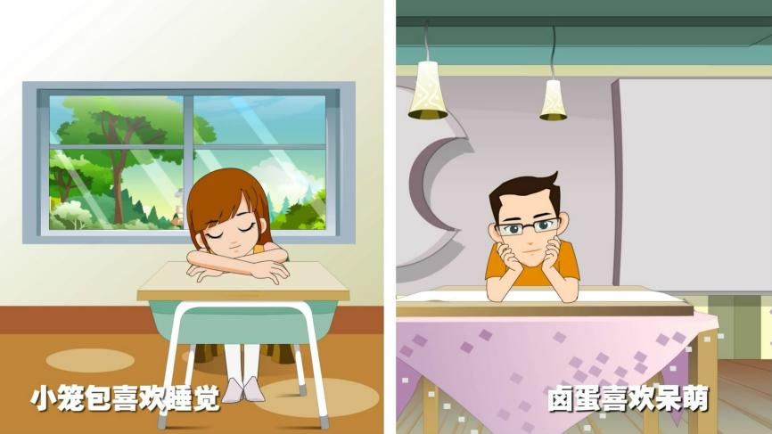  特点五：感染力强  MG动画作品中的角色形象和构造等，都需要经过精心临摹并进行艺术再造，才能展现所要表现的精髓。由此动画作品才更具感染力，更容易打动观众。  MG动画制作的作品以一种新颖、美观的形式呈现，具有很强的表现优势和特点，也正是因为这些特点，MG动画收获了不少商家、企业以及观众的喜爱与认可。  教学总结：  - 本章节重点掌握MG动画的基本功能与应用领域，以及MG动画视觉展示的基本特点与特征表现  第二章：MG动画的制作流程与构思  学时：4  前课复习：  - MG动画概述  - MG动画的功能、应用领域  - MG动画在视觉上的特征  思政导入：  - 红色党政图形精神的思想培养，培养能够能够弘扬民族精神的图形创意技术与思路。  - 培养同学们对图形创意，配色创意，画面设计的基本宏观设计方向与思想。  新课导入：  - MG动画制作流程  - MG动画脚本创意构思  - MG动画脚本撰写  教学目标：  - 理解与掌握MG动画的基本制作流程  - 掌握MG动画脚本创意与构思技巧  - 掌握MG动画的脚本制作思路  教学重点：  - MG动画脚本创意  - MG动画的脚本制作  教学逻辑：  - 通过MG动画的基本制作流程，了解MG动画制作思路  - 通过对MG动画脚本制作，掌握MG动画的综合制作能力。  教学方法：  理论教学，计算机实操，课题讨论，案例实操  一：MG动画制作流程  一个完整的MG动画短片大致可以归结成五步：文案脚本、图形创意(或叫：美术设定）、原画分镜、动画制作、后期合成。  以我们其中之一的作品《五分钟看清儿童拐卖》为例，首先就是要撰写脚本，而撰写脚本最需要的就是查询大量的资料。现在有互联网，所以查询资料很方便，但要甄别资料的真实性就要麻烦得多了，所以在网上找寻资料的时候，尽量找一些主流媒体发布的信息。资料找齐全后，就要开始编辑撰写了，一个短片是否精彩，所有的关键都在这里。而MG短片的文案，最重要的是两点：1.语句精简准确（用来压缩短片时长），文字画面感强（这样设计师才能更好画）！  然后就是图形创意(或叫：美术设定），就是需要设定好该片主要的人物造型、画面色调、画面风格等等。矢量图一般使用AI，手绘风格的就用PS。一般情况下，是会根据文案脚本，先把短片里所有出现的人物统一画出来，然后画一两页稿子来确定色调等等。这个过程看似工作量小，但设计师在做设计之前需要找一大堆资料，图形创意(或叫：美术设定）是一个非常重要的过程。  图形创意(或叫：美术设定）之后就开始根据脚本大批量的绘制原画分镜，要求是要精确到每一句话一张图的表现形式。所以一个5分钟的短片，最后原画分镜能够多达80多页。  分镜画好后，需要将画面“动”起来了，主要使用的软件是AE。如果说原画分镜是一个“搬砖”的工作，那么做动画就是一个“码砖+扛水泥+贴瓷砖”的活了。因为做动画的时候最需要考虑的是奏，一句话有多长动画就要刚好多长，掌握不好这种奏就会让片子要么拖沓，要么急躁！  动画做完了，就是进行后期后期合成处理，如配音、音效、剪辑、调色、合成输出等，一部MG动画就完成了。  一般情况下，MG动画制作的软件MG动画难度、具体实际情况进行选择。现在市面上能用来制作MG动画的软件很多。在图形创意阶段，矢量图一般使用AI，手绘风格的就用PS。动画制作阶段现在使用AE软件、后期合成使用PR。  二：MG动画脚本创意构思  1、独特的创意  创意源自于对生活的想象，而一般来说MG动画的文案脚本最初都是由文案师不经意地一个瞬间的灵感所构成的，正所谓灵感来自于生活，制作动画也是如此，但是虽然说文案是瞬间构成的，但是文案在打造的过程是相当漫长的，要不断地修改，为的是什么，为的就是能够将动画高质量的呈现在观众的眼前。  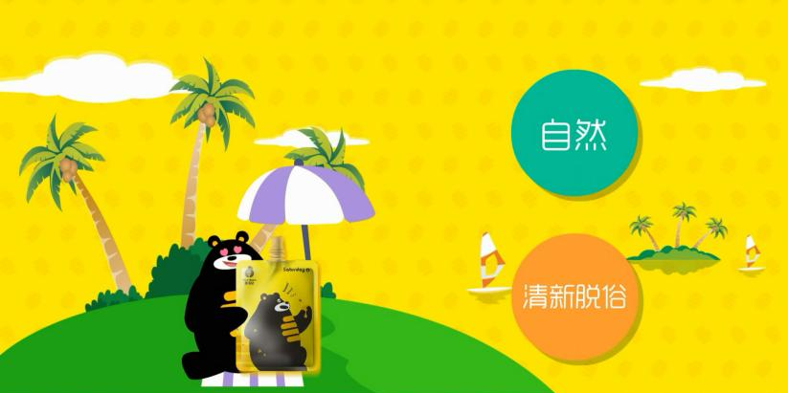  2、动画的主题内涵  MG创意动画的主题内涵应该是通过动画的情与画面的内容自然流露出来的，尽可能地避免刻意地将制作人的主观臆断的观点放在上面。而主题内涵指的是动画作品对时代和生活反思与反映，对人的观察与分析，也是对人类自身的意义与追求的索求。  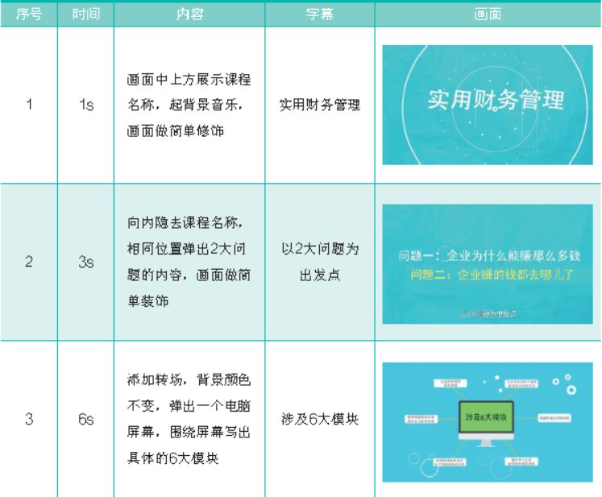  教学总结：  - 理解与掌握MG动画的基本制作流程，掌握MG动画脚本创意与构思技巧，掌握MG动画的脚本制作思路。  第三章：MG基本动态与静态图形绘画  学时：4  前课复习：  - MG动画制作流程  - MG动画脚本创意构思  - MG动画脚本撰写  思政导入：  - 觉政类图形设计的基本技法，红色图形设计的培养。  - 红色文化的元素化设计的培养与动画设计技法，红色版权的使用与使用法侧等。  新课导入：  - MG工具使用  - MG图形属性设置  - MG图形基本动画  教学目标：  - 理解与掌握MG工具的基本使用与普通图形的制作  - 掌握MG图形的基本属性设置，能够对基本图形进行简单设计与基本动画制作  教学重点：  - MG基本工具使用  - MG图形基本属性设置  教学逻辑：  - 通过学习MG的基本工具，能够制作常见的基本动画图形与临摹图表元素  - 通过对MG基本图形属性设置，能够制作最基本的MG元素级动画  教学方法：  - 理论教学，计算机实操，课题讨论，案例实操  - MG工具使用  - 矩形工具组  矩形+圆角矩形+多边形+圆形+星形  鼠标绘制未松开鼠标时上下方向键调边数多少。  按ctrl绘星形，调内缩值。  - 钢笔  +点、减点、转化、羽化  封闭为蒙版，开放只能为路径。  左键可直接移动点（双向的）  按alt调杠杆（单向）  羽化：从路径线或点向外或外都可以拖动实现羽化。  - MG图形属性设置  - 工具栏设置  - 填充（单击切换）  - 透明  - 单色  - 线性渐变  - 径向渐变  - 混合模式  - 透明度  - 色击 （单击修改）  - 色标  - 上方：调透明度  - 下方：调颜色  - 添+：单击  - 删除：下拉  - 改色：双击  - 过度方向  - 属性栏设置  1 路径——路径——记录——换帧——改形状(如圆变心变苹果)  2 描边：主要是虚线+偏移：可制作动  (如输入函数 time*300)  3 渐变填充：起始点 结束点 编辑渐变  4 变换：移动、缩放、旋转、透明  - MG图形基本动画  - 局部动画  - 路径——路径——记录——换帧——改形状(如圆变心变苹果)  - 整体动画  - 展开图层——变换——对象  教学总结：  - 理解与掌握MG工具的基本使用与普通图形的制作，掌握MG图形的基本属性设置，能够对基本图形进行简单设计与基本动画制作  第四章：MG动画表达式  学时：4  前课复习：  - MG工具使用  - MG图形属性设置  - MG图形基本动画  思政导入：  - 培养同学们党政类红色类动画串帧动态化动画的设计规则，以及动态觉政图形的表达化创建技法。  - 红色文化的元素化设计的培养与动画设计技法，红色版权的使用与使用法侧等。  新课导入：  - time 时间函数  - wiggle 震动函数  - random 随机函数  - index 索引函数  - Math.sin 摇摆函数  - loopOut 循环函数  教学目标：  - 理解表达式的基本常用用法与使用规则  - 掌握万能表达式的使用与套用数值  教学重点：  - MG动画万能弹性公司的使用  - MG功表与使用领域  教学逻辑：  - 通过MG表达式的使用，掌握函数的使用方法与规则  - 通过对MG动画特点介绍，掌握设计MG类动画的基本注意事项  教学方法：  理论教学，计算机实操，课题讨论，案例实操  教学内容：  - 表达式  （0）作用：全程播放  进入：  ALT+单击记录  选择选项——ALT+SHIFT+=  (一) time 时间函数  结构： time*x  解释 ：X表示每秒旋转角度  用途：旋转  (二)wiggle 震动函数  结构：wiggle(x,y)  解释：X表示频率，Y表示振幅  用途：移动  （三）random 随机函数  结构：random(x,y)  解释：X表示最小值，Y表示最大值。  用途：透明度T  注意：可以复制  （四） index 索引函数  结构：index*x  解释：X表示复制时旋转的角度间隔  用途：旋转  作业：闪烁的天空 （有声音）  (五) Math.sin 摇摆函数  结构：Math.sin(time*x)*y  解释：X表示频率，Y表示振幅角度。  用途：旋转  （六）loopOut 循环函数  结构1：loopOut("pingpong",0)  解释：pingpong像乒乓球一样来回运动，0所有帧。  结构2：loopOut("cycle",0)  解释：总是东升西落，周而复始  结构3：loopOut("offset",0)  解释：重复动画，并等距离移动。  结构4：loopOut("continue")  解释：沿最后一帧的运动方向运动下去。  (七)万能弹性公式  要求：必须有基础帧动画  结构：  amp =0.1;  freq = 2.0;  decay = 2.0;  n = 0;  if (numKeys > 0){  n = nearestKey(time).index;  if (key(n).time > time){n--;}  }  if (n == 0){ t = 0;}  else{t = time - key(n).time;}  if (n > 0){  v = velocityAtTime(key(n).time - thisComp.frameDuration/10);  value + v*amp*Math.sin(freq*t*2*Math.PI)/Math.exp(decay*t);  }  else{value}  解释: amp(振幅） 0-1 freq（频率）0-10 decay（衰减）0-10  教学总结：  - 理解与掌握MG函数的基本使用与高级函数的套用技术。  第五章：火箭升空案例制作（4课时）  学时：4  前课复习：  - time 时间函数  - wiggle 震动函数  - random 随机函数  - index 索引函数  - Math.sin 摇摆函数  思政导入：  - 培养同学们红色党政思想与红色党政类MG动画的基本制作技术。  - 采用情境教学、互动讨论等方式，例如通过革命故事引导学生理解革命精神。  新课导入：  - 渐变背景动画制作  - 火箭模型动画制作  - 尾翼动画制作  - 地球动画制作  教学目标：  - 理解  - 掌握万能表达式的使用与套用数值  教学重点：  - MG动画万能弹性公司的使用  - MG功表与使用领域  教学逻辑：  - 通过MG表达式的使用，掌握函数的使用方法与规则  - 通过对MG动画特点介绍，掌握设计MG类动画的基本注意事项  教学方法：  理论教学，计算机实操，课题讨论，案例实操  教学内容：  - 火箭升空    - 建新合成——1024*1024——名总  - 建新合成——400*600——名火箭  - 双击总——CTRL+Y——用梯度渐变——起点正中——终点边缘——起点色蓝——终点深蓝  - 双击火箭合成—拖入素材—显示对称网格—F2—填充与边线无——参照用钢笔工具勾图——并按ALT调节杠杆  - ALT+击填充——换为渐变——并双击——线性——白到灰——用移动工具V——调水平一下    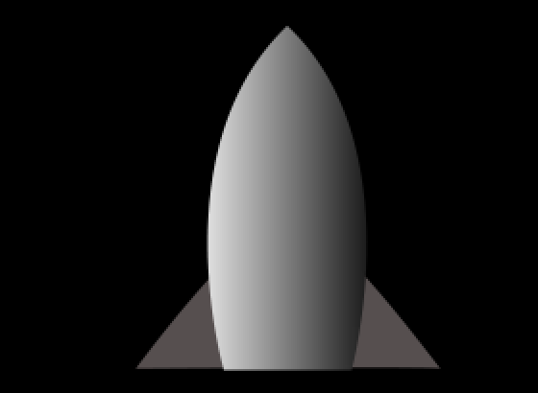  - F2——钢笔绘下面三角形——填充灰色——转换点——CTRL+移下上点_调杠杆调弧度——拖于下层  - 复制箭身——画矩形蒙版——改红色  - F2——ctrl+shift+绘小圆——内蓝外灰  - 高光处绘西瓜牙的形状—内白—加高斯模糊——并降低透明度或叠加模式  - 翅膀再复制一份——上下点内调——同样加高斯模糊——透明或叠加模式  - F2——画透明矩形——用转换点工具——通过加点减点转换来调节形状  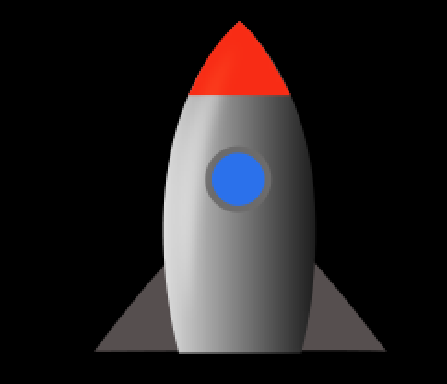  - 其它层锁定——钢笔绘火焰——颜色为径向亮青色到蓝青色——透明度从100到50——转到移动工具调节中心点  - 移锚点到合适的上中位置-S—0记录——10时为25-按ALT+记录输入（loopOut("pingpong",0)）  - CTRL+d——第二组为60到120——第三组为45到90（U）——三层都选中——模式为相加  - 径向模糊特效——类型缩放——值大一些——复制径向模糊——选择其它二层光层——粘贴  - 三层预合成——蒙版——F羽化——隐藏背景层  - 回到总合成——将子合成拖入——旋转一下——0时在左下——3秒右上出界  - 建合成300*300——双击圆——填充灰——新的层画六个圆于上——填充灰——子合成拖于总合上层上  - 月亮入总合成——ALT+单击R（旋转）——输入time*99  - 星形绘时借用下箭头与CTRL调节——并右击+——图层样式——外发光（大小）或风光特效  - 表发光——T（透明度）——0时为0——1.0时为100——2.0为0——ALT+]切后-S——0时为20%——1.0时为100——2.0时为20时  - 复制十份——在时间线随意摆放——页面任意摆放  - 大小随机——时间线位置前后随机——添加透明度随机特效  - 于空图层上添加声音——将多余的声音剪辑掉  - 10.0——N  - 文件——导出——序列——设置名称与位置——渲染  教学总结：  - 理解与掌握火箭飞天这种效果的制作方法，并通过此效果的制作举一反三，制作类似的MG动画。  第六章：logo动画案例制作  学时：4  前课复习：  - 渐变背景动画制作  - 火箭模型动画制作  - 尾翼动画制作  - 地球动画制作  思政导入：  - 以思想政治核心价值观为基本标志设计主题，讲解在设计中如何将正确的人生观价格观植入到标志设计中。  - 培养红色党政意识，与标志设计中植入正确严谨思想纯的图形化标志设计。  新课导入：  - 中继器特效果  - 收缩与膨胀  - 修剪路径  - logo动画  教学目标：  - 理解并掌握中继器的使用制作方法，并能够制作多重复制的效果  - 掌握MG类LOGO动画的制作过程与方法。  教学重点：  - 中继器多重复制的使用技巧  - MG类LOGO类图形动画的制作过程  教学逻辑：  - 通过MG动画中中继器修剪路径的的使用，掌握标志类动画常见的制作方法  - 通过对MG动画特点介绍，掌握设计MG类动画的基本注意事项  教学方法：  理论教学，计算机实操，课题讨论，案例实操  教学内容：  一：中继器特效  - 作用：多重复制效果  - 使用过程：  - 右击图层——创建形状层  - 选择内容——添加——中继器  - 展开参数——展开中继器——位置归零——调旋转和副本数量  - 进入多边形子变换——制作位移+缩放结合的动画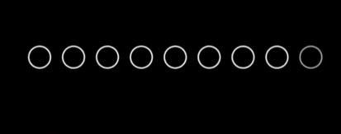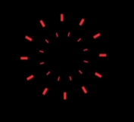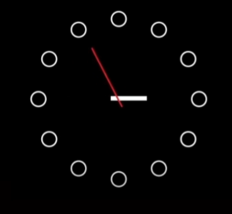  - 子变换：仅变换对象。不变换锚点  二：收缩与膨胀子变  - 作用：外涨与内缩  - 使用过程：  - 正中绘制多边形——添加——收缩与膨胀  三：修剪路径  - 作用：路径整体按百分比进行修剪  - 绘制圆——添加——修剪路径——设置修剪开始与结束位置  - 复制图形一份——第二份修改新的位置值  - 图层复制 ——旋转或调修剪里偏移值  四：logo动画制作    - 新建——合成——预设——HD .1920x1080.25 fps  - 新建 ——纯色层——颜色浅青蓝  - 按ctrl+shift+中心正绘制正圆——填充无——边线白色——线宽20  - T——透明度为25  - 矩形——勾贝赛尔路径选项——新层上绘制——ctrl+home——ctrl+alt+home  - R——旋转45度  - 缩放合适  - 图层——矩形——描边——角——圆角  - 转换工具——按CTRL框选二个点——右击——取消关闭  - 转换工具——按CTRL框选顶点——删除  - 新层——用钢笔工具——按SHIFT绘制垂直线  - ctrl+home——ctrl+alt+home  - 1.06时——为线性添+修改路径——并记录开始与结束  - 选择层2——记录路径选项——2.07时——转换工具——按CTRL并配合SHIFT上移到一平  - 2.06时——记录层上的位移P——2.20时移到顶部——3.0时移到层1线上  - 将层1复制一份——于顶层——名为层4——重置透明度  - 3.0时——为层4图层——内容——描边——圆端点——添+修剪路径——并记录开始为99.9结束为100  - 4.10时——开始调为50  - 复制图层4为图层5——右击层——变换——水平翻转  - 选择图层4与图层5——右击——预合成  - 图层2——添+——修剪路径——2.14记录开始与结束  - 图层2——4.06时设开始49.9结束50.1  - 图层2在4.06时记录位置P——4.20时移到原菱形下角点  - 4.20时记录图层2的路径（复制帧）——5.13时——转换点工具——按CTRL分别移动二个点至对勾的二个对应点  - 5.13时——右击修剪路径的开始与结束——重置  - 参照层隐藏——输出视频  教学总结：  - 本章节是通过图形组合，中继器，修剪等基本功能的学习，重点掌握MG类标志的制作流程与思路方法。  第七章：龙猫MG动画案例一  学时：4  前课复习：  - 中继器特效果  - 收缩与膨胀  - 修剪路径  - logo动画  思政导入：  - 宏扬正确的图形设计观念，植入正确人图形与图形动画的设计理念。  - “过程思维”树立正确的图形动画制作流程，有正确的图形动画设计规则。  新课导入：  - 图层抠像与拆解  - 元素与图层组织  - 元素的导入  教学目标：  - 理解并掌握图层元素基本拆解技术，  - 掌握MG类LOGO动画的制作过程与方法。  教学重点：  - 中继器多重复制的使用技巧  - MG类LOGO类图形动画的制作过程  教学逻辑：  - 通过元素类动画的制作，掌握元素类图形分层拆解，元素动画，预合成动画的制作技巧。  - 通过对MG动画特点介绍，掌握设计MG类动画的基本注意事项  教学方法：  理论教学，计算机实操，课题讨论，案例实操  教学内容：  一：龙猫MG动画制作    - 可进入最主要的一部分就是动画的调整。  - 其实所有的动画都是通过关键帧来实现的。那么在AE里面怎么建立关键帧。  - 可以选择一个图层，现在这个这个小人给做演示，点开这个小三角，在小三角下面会有一个变换，  - 然后在变换里面有很多基本参数基本属性。这个锚点这个位置，这个缩放旋转不透明度等。  - 那可以发现前面这里还会有一些小码表，可以通过前面就是要小码表来建立的一个关键帧。  - 但是在做关键帧之前的，需要对它的一个中心点，也就是的这个锚点做一个调整。  - 现在当点击这个图层的时候，可以发现的人物在这个地方，  - 但是的中心点这里有一个把心的东西，有一个瞄准目标的感觉，  - 这个就是它的一个中心点。如果的中心点在这个位置的时候，  - 去改变这个小人，他的一个旋转。那么这个时候的小人是不是以的中心点为一个旋转的  - 就是的中心点在哪里  - 它就以谁为中心去做一个改变，除了这个缩放之外，可以去看其他所有的参数都是一样的。  - 去更改这个缩放，他是按照这样的一个中心点来做改变的。但是在这个地方的，  - 人物的小人它是慢慢出现的，并且这里面所有的元素它都是从地面开始的。  - 那么这个中心点的，必须要给他调到的这个脚下，也就是的最下方。  - 那么在这个地方是没有办法去直接改的，这样这样子去调锚点，  - 这个是非常不方便的。可以在工具栏上面这里去找到这样的一个锚点工具，  - 使用其他所有的工具都是没有用的。使用点击这个锚点工具，  - 然后把的这个锚点移到的这个脚下来。当移到脚下之后，再去更改的这个数值。  - 这个旋转，那么就是以的脚下这个中心点为一个旋转的，  - 这个是必须要先更改的第一个它的一个中心点。  - 那这个中心点改好了之后，可以再次去点亮它的一个关键帧。  - 这个关键帧怎么去改变，的这个人物他需要有一个缩放，  - 那么就先把缩放前面的这个小码表给它点亮，  - 这个位置好点。可以先把这个关键帧往后面移一点点，  - 就是在这个位置的时候，它的缩放是一百是一个正常的大小。  - 那再回到最开始的时候，把它的缩放改成一个数字零。  - 在一开始的时候是零到后面这里是一百。那么的这个人物是不是会有一个从零到一百慢慢这样的生长的过程。  - 它有一个这样的生长的过程，这个就是的一个锚点的调整，  - 以及关键帧的一个使用。看因为点亮的这个关键帧，并且中间有过改变，  - 所以这里会有两个点，两个关键帧的点，这两个关键帧的数值是不一样的。  - 所以的人物才会有这样的一个使渡。那么对于其他的元素也是一样的。  - 像这个植物，像其他的这个植物，它其实也是一个这样子从地上慢慢生长这样的一个过程。  教学总结：  通过元素类动画的制作，掌握元素类图形分层拆解，元素动画，预合成动画的制作技巧。  第八章：龙猫MG动画案例二  学时：4  前课复习：  - 图层抠像与拆解  - 元素与图层组织  - 元素的导入  思政导入：  - 培养同学们正确的软件套用使用技法与操作规则。  - “过程思维”树立正确的图形动画制作流程，有正确的图形动画设计规则。  新课导入：  - 元素的动画制作  - 元素的表达式制作  - 关键帧的复制与关链  - 动画输出  教学目标：  - 理解并掌握图片与图形元素的基本动画技术、表达式使用技术、关键帧的基本复制与关连使用  - 掌握图形动画的基本设置、动画构造、合成动画  教学重点：  - 元素级别的动画制作技术  - MG类图形图为契机类动画的制作过程  教学逻辑：  - 通过元素类动画的制作，掌握元素类图形分层拆解，元素动画，预合成动画的制作技巧。  - 通过对MG动画特点介绍，掌握设计MG类动画的基本注意事项  教学方法：  理论教学，计算机实操，课题讨论，案例实操  教学内容：  - 所以在这里操作之前的，可以首先先把所有的元素的中心点先给他做一个调调整。  - 一个一个来先选中第一个，第一个是这个四叶草，可以看到这个四叶草中心点在哪里  - 在这个位置，如果在这个情况下去改变它的一个这个缩放的，那么它是这样子缩放的，  - 中心点去缩放的非常不好看，所以在这里的来选择的锚点工具，把它拖到的最下方，就是这个根部的位置。其他的也是一样的。  - 首先先把所有的图层锚点先来调好。下面这些阴影的，先把上面这些东西调好。  - 调好了之后，就可以来给它做一个改变了，一个缩放，然后所有的动作，所有的缩放，  - 它跟的这个小人物是一样的，生长过程是一样的。那么在这里为了提高的这个可以效率，  - 就可以选择把的关键帧去复制一下。  - 在原先的这个小人物这里是打了两个关键帧。所以在这里的，可以用的鼠标工具框住这两个关键帧，  - 然后按住CTRL+c的是一个复制作用，再选择择它的图层。如选到第一个四叶草的图图层后，  - 一个CTRL+v这样的，的关键草就会有一个这样子的生长过程，但是这里注意一下，  - 的时间的的两个位置，这个关键帧就会粘贴到哪个位置。  - 刚刚的时间线是停在这个地方，去粘贴的。所以们可以看到的这个动画是从这个地方才开始的，  - 这里的也可以选择去轻微的框住移动一下它的这个位置，  - 让它稍微的有一个这个错放的感觉，就是它不要尽可能不要是同步的。那其他的也是一样的。  - 选中下面这点先一开始的时候，CTRL+v然后看这个这个四叶草也有了  - 那下面这个就快速一点，先把所有的关键帧给它复制。  - 把左边这一组全部做好了之后，它是同步出现的。  - 其实这样的这样的有点不太好看，可以再对的关键帧进行一个调整，  - 让它有一个错位，就是慢慢依次出现的感觉。那在这里的，可以选住选中所有的这个图层，  - 可以用的鼠标，借助这个shift键。是到这一组为止，借助的shift键选中上面这里所有的图层，  - 然后选中了之后，可以借助键盘上的这个u键，把所有的关键帧给它调出来。  - 这里是刚刚复制好的所有的关键帧。然后去给它的动画做一个错位，选中中间这里让它往后面移一点，然后这里也是一样的，最好是不要同步出现这样的效果，  - 不然的会不是很好看。来看整个的动画，它就是有一个错序的感觉那其他的植物图层也是一样的，  - 其他植物图层也是一样的。重新在这里CTRL+c好选中下面的好，所有的关键帧已经打好了。  - 那么右边这里的，也要去做一个调整。在这里如果的图层，一个一个去点，觉得不方便的，还可以借助一组快捷键叫CTRL+a，  - 就能全选住所有的图层。然后再去按u的，看有关键帧的图层，它全部都会出现。  - 这样的能够更快的去对的这个关键帧位置做一个调整。那么还是同样的，  - 在这里对的元素做一个错位的改变这个地方的错位，稍微的错一点就好了。这个时候来看一下，  - 看所有的元素，它都是从地面慢慢生长出来，然后哎这里有一个小人物的动画是不对劲的，  - 就是右边这个小白兔，右边这个小白兔，它的生长动画是不对劲的，那肯定就证明它的锚点没有调整。再点一下，看它的锚点，现在是在这个位置的。所以在运动的时候，  - 看它的这个位置是从左边往右边去，慢慢长大的那在这个地方，再对它的锚点做一下改变，把它移到的脚下来。那这个时候他的动画就是对的。  - 其他的动画也要去观察一下，  - 一定要保证的整个的动画效果。最后输出动画。  教学总结：  通过元素类动画的制作，掌握元素类图形分层拆解，元素动画，预合成动画的制作技巧。  第九章：文字动画制作  学时：4  前课复习：  - 元素的动画制作  - 元素的表达式制作  - 关键帧的复制与关链  - 动画输出  思政导入：  - 精准操作习惯：以文字特效处理要求，引申"精益求精"的影视工业标准。  - 辩证思维培养：讨论文字动画与信息透明度的伦理平衡（如新闻报道特效使用边界）。  新课导入：  - 文字输入技术与动态输入  - 文字特效  - 文字动画特效  - 文字动画案例  教学目标：  - 本章节主要掌握文字的基本输入方法，文字特效技术、文字动画制作方法、文字综合动画技术。  教学重点：  - 文字特效动画技术  - 文字动画综合案例  教学逻辑：  - 本章节主要通过文字的基本输入、格式设定、文字特效、文字动画、文字滤镜的学习，掌握文字的动画制作技术。  - 通过文字类动画的制作，掌握文字元素类图形综合性动画制作。  教学方法：  理论教学，计算机实操，课题讨论，案例实操  教学内容  - 输入文字与文字特效  文字：ctrl+alt+shift+t(建文字层）（居中）或定位输入  动态编号：纯色层——效果——文本——编号——用数值做动画  动态时间：效果——文本——时间码——  2 属性  文字 CTRL+6  段落 CTRL+7 居中  - 动画特效  - 3D化：开启Z轴  - 变换：  - 锚点：锚点做为帧动画主体  - 位移：以锚点为中心的对象进行移动动画  - 缩放：以字锚点为中心三轴缩放  - 倾斜：以字锚点为中心三轴倾斜  - 旋转：以字锚点为中心三轴旋转  - 不透明度：以单字为单位透明  - 全部变换：前六项参数同量进行  - 填充：  - 填充颜色：文字内容部颜色属性  - 描边颜色：文字边线颜色属性  - 描边宽度：文字粗细属性动画  - 字符间距  - 字符间距：以锚点为中心参照的字符间距  - 行锚点：调行的锚点动画  - 行距：行与行之间的距离  - 字符间距  - 字符位移：英文或数字的递增式变化  - 字符值：  - 模糊  - 模糊：单轨的水平或垂直横糊  - 铁三步：  - 动画——添加选项(如移动、缩放、旋转、透明度）  - 调初始参数  - 动画选择器——记录偏移——帧动画  - 随机  （针对铁三步）  高级——随机  - 文字动画案例  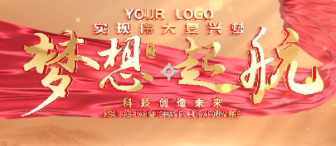  １ 彩旗入层（二维）  ２ 网格入层——开三维——R（旋转）——X１１０——  3 动态拼贴——输出宽度1000  4 图入层——ctrl+alt+f  5 F2——双击矩形——只描边  6 两层CTRTL+SHIFT+C ——名1  7 开三维——P——调Z值  8 给相册投影  9 VC REF倒影  10 对网格缩小——加动态拼贴——输出宽2000高200  11 在项目——对1——CTRL+D7份  12 2-8 入层——开三维  13 选择1的位置 与给它放——复制——选择2-8——粘贴  14 顶视图——移8到最右——关三维——窗口——对齐——水平均匀分布——开三维  15 CTRL+ALT+SHIT+C——切换到相机1视图——相机工具调角度与远近  16 右机相机层——摄相机——创建空轨道  17 空层——记录P——5.0时——shift+调X值——N  18 导入图片——双击图层1——选择图片层——按ALT从项目拖来新图替换  教学总结：  本章节主要掌握文字的基本输入方法，文字特效技术、文字动画制作方法、文字综合动画技术  第十章：卡通MG在线课堂教育宣传展示动画  学时：4  前课复习：  - 输入文字与文字特效  - 文字动画特效  - 文字动画案例  思政导入：  - 时间管理意识：通过动画节奏控制，关联"高效执行"的职业素养。  - 科技人文结合：以《在线教育宣传》等国产动画为例，分析时间特效对文化传播的助力。  新课导入：  - 背景场景制作  - 人物图形拆分与动画  - 黑板场景制作  - 宣传栏场景动画  - 宣传栏元素动画制作  - 线条与文字动画制作  - 转场动画制作  - 遮照动画制作  教学目标：  - 本章节主要讲解MG场景中背景、人物、黑板、宣传栏、元素、文字、转场、遮罩内元素的制作、以及整体的动画生成。  教学重点：  - 人物元素制作及动画  - 宣传栏场景元素与动画  教学逻辑：  - 本章节主要通过文字的基本输入、格式设定、文字特效、文字动画、文字滤镜的学习，掌握文字的动画制作技术。  - 通过文字类动画的制作，掌握文字元素类图形综合性动画制作。  教学方法：  理论教学，计算机实操，课题讨论，案例实操  教学内容  一：简洁卡通MG在线课堂    - 1新建——合成——预设——HD-1920x1080.25 fps——名总  - 右击层——新建 ——纯色层——颜色蓝（R：73 G：196 B：243）——锁定  - 钢笔工具——按SHIFT绘制水平线——左右过界——于正中——无填充——边线色浅蓝（R：87 G：207 B：255）——粗细1100  - 设置图层——内容——形状——描边——虚线——+号——虚线100——微偏—锁定或消隐  - 二个图层——预合成——名为背景  - 在PS中打开人物——用套索与摩术棒选择嘴巴——CTRL+j——名嘴巴——用套索与摩术棒选择左手——多选择一点——CTRL+j——名教鞭——嘴巴下填充肤色  - 背景层将左胳膊建选区——删除——可以比刚才复制的小一些——保存成PSD格式  - AE——导入PSD文件——以合成保持大小方式——名为人物1  - 右击合成层——变换——水平翻转  - 缩放——61%  - 双击进入预合成——选择胳膊层——移动锚点到胳膊根部——R（旋转）——进入表达式模式——输Math.sin(time*3)*15  - 嘴的图层——13帧关掉缩放链接——并记录——向后五帧——缩放Y值调为0  - 复制此二帧——向后每隔10帧粘贴——循环复制几次  - 返回到人物合成层——13时——记录位移P——12时——Y值微上移——9时下移至下界外——1.03时——移到左侧——1.04——微向右  - 导入——选择带黑板的AI文件——剪切出里的黑板文件——于人物合成层下——移动缩放合适  - 1.04时——记录位移P——1.0时上移露边——24帧时移出上界  - 1.07时——绘制五条水平直线（复制方式）——参照样图——分别添加修剪路径——  - 1.03时分别记录修剪路径的开始与结束和位移——1.08时再次调——1.09时再次调——1.20五个层右侧剪辑掉  - 创建竖线——添加中继器——副本18——位置归零——角度20  - 记录路径——首帧位置线较长——属性缩短  - 1.16时于黑板正中——绘中心正圆——填充浅蓝——边线深蓝——切换混合模式  - 导入人信在笔记本中的图片——调合适大小  - 二层预合成——选择第二个选项——名为说明1  - 打开合成——于底圆下——1.07时创建三角形——深蓝填充  - 1.11时——三角形下创建圆角矩形——填充色与三角形相同——记录S缩放——1.07时缩放值为0  - 上输入“在线教育”四字——设计一下  - 图层——文本——动画——添加透明度和缩放与倾斜  - 展开范围选择器——记录开始彧结束——向外十帧左右——调开始回到100  - 导入AI里面的会话框——4.10时记录缩放移动与旋转——锚点移动左上角——4.02时——缩小旋转微移动并记录  - 将这几部分打一个预合成  - 于合成层上建形状层右到右边界——左到黑板白色边界  - 底层——设置遮照为形状层  - 双击进入合成层中——CTRL+K——锁定比例变小——长宽拉长  - 将圆图+图片+三角形+圆角矩形+文字——创建合成——名为子集合1  - 项目面板——对子集合1——CTRL+D复制三份（注如果内有子合成，需用同样方法对子合成进行复制并替换）  - 将三个子集合分别入层——向上依次向右移动58帧  - 且子集合2与3分别向后移动等间距的距离  - 分别替换2与3内容的图片素材（ALT+拖动）  - 对话框中的文字内容一一替换并设置属性  - 回到上一级（TAB）——  - 新建合成——放于上层——名放大镜——双击进入  - 逐个新建图层——绘制镜片、镜框、手柄、手、袖子——镜片半透明  - 回到合成层——制作位移动画从上向上  教学总结：  - 本章节主要讲解MG场景中背景、人物、黑板、宣传栏、元素、文字、转场、遮罩内元素的制作、以及整体的动画生成。  第十一章：二维MG动画绑定技术  学时：4  前课复习：  - 背景场景制作  - 人物图形拆分与动画  - 黑板场景制作  - 宣传栏场景动画  - 宣传栏元素动画制作  - 线条与文字动画制作  - 转场动画制作  - 遮照动画制作  思政导入：  - 培养正确的时间管理意识：通过动画的绑定技术，实现高效的动画制作。  - 立德树人，以人为本，建立高速的动态化动画设计理念，培养正确的人生观与价值观。  新课导入：  - 图形绑定插件的安装  - 脚本的安装方法  - 绑定插件介绍  教学目标：  - 本章节主要讲解图形人物绑定动画插件的安装，插件的使用方法。  - 讲解人物绑定动画的人物站立，行走，起坐等基本动作的制作方法。  教学重点：  - 人物绑定动画插件的使用  - 人物绑定链接动画的制作流程  教学逻辑：  - 本章节主要通过讲授人物图形绑定插件的安装，人物绑定脚本的基本使用，绑定人物的设定与设置等操作。  - 人物整体或局部动画制作。  教学方法：  理论教学，计算机实操，课题讨论，案例实操  教学内容：  一：图形绑定插件的安装  经常需要安装ae脚本的方法/步骤：我们点击此电脑按钮。  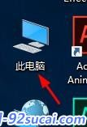  然后我们双击进入C盘。  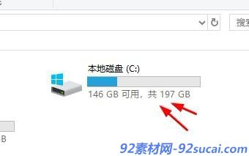  接下来我们找到这个路径。  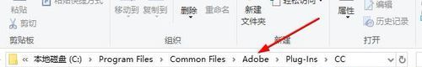  在这里我们可以看到其他安装的效果。  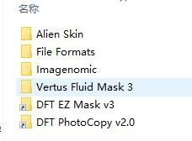  然后我们可以直接复制进来。  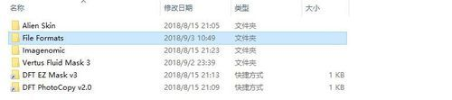  然后启动AE，即可看到添加的脚本了。  AE-脚本管理器：在使用AE的时候有时我们需要安装多个脚本文件这些脚本管理起来非常麻烦大家可以使用AE脚本管理器进行脚本的管理。  方法/步骤  首先准备好需要的载脚本管理器的文件我，找到脚本管理器解压出来的文件然后全部选择Ctrl+v复制  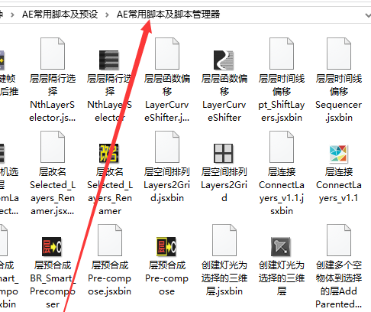  复制这些文件之后找到AE软件的脚本文件的安装目录默认是的位置是在C:\ProgramFiles\Adobe\AdobeAfterEffectsCC2014\SupportFiles\Scripts请看清路径如果自己修改了安装路径那么需要自己查找粘贴到里面  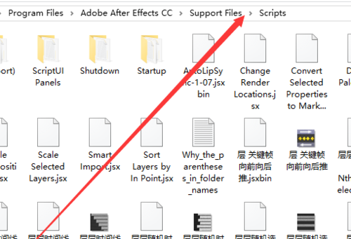  粘贴完成之后打开AE软件校本管理器就会出现AE软甲项目窗口的下面  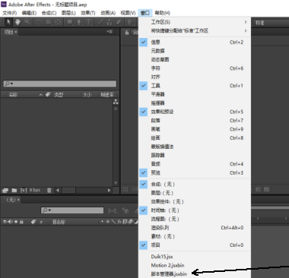  第一次使用脚本管理器需要制定脚本的安装文件夹默认目录子上面已经说了这里不再重复请看上面  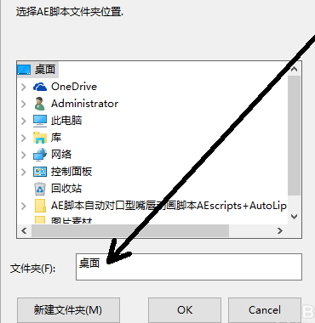  找到软件的脚本安装文件夹之后点击打开确认之后脚本管理器会加载里面的脚本然后所有的脚本就加载到脚本管理器里面  AE表达式修复脚本方法/步骤:  ExpressionUniversalizer可以自动转换表达式，使它们可以兼容任何语言版本的AdobeAfterEffects。如果你是一个AfterEffects模板作者或或者你下载的AE模版时，会发现在中文版AE容易出现表达式错误提示，这时ExpressionUniversalizer来了!只需一个点击您的项目运行它，通过脚本可以修复因为语言不同而报错的表达式，这样使用的中文版(或其他版)AE，再也不怕英文(或者其他语言间)表达式错误弹窗了!  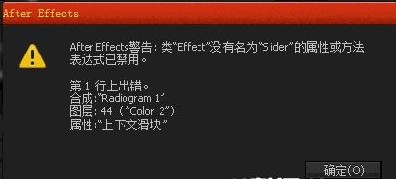  ExpressionUniversalizer2更新内容：  ExpressionUniversalizer2有一个完全新的表达式解析引擎。这意味着它将成功普及99.9%的表达式。没有更多的例外或特殊情况。只是你的项目运行它，这就是它!  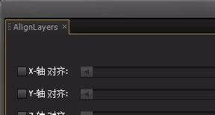  AE脚本安装方法：  复制脚本粘贴到下面目录  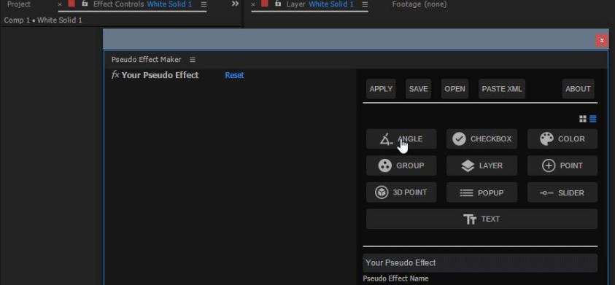  Windows:  C:\ProgramFiles\Adobe\AdobeAfterEffects“对应  教学总结：  - 本章节主要通过讲授人物图形绑定插件的安装，人物绑定脚本的基本使用，绑定人物的设定与设置等操作。  - 人物整体或局部动画制作。  第十二章：二维MG绑定动画制作  学时：4  前课复习：  - 图形绑定插件的安装  - 脚本的安装方法  - 绑定插件介绍  思政导入：  - 通过二维Mg绑定动画的制作，培养同学们动画关联，素材关联的实践性技巧。掌握实践性技能。  - 实践出真知，以人为本，建立高速的动态化动画设计理念，培养正确的人生观与价值观。  新课导入：  - Duik脚本设置  - Duik脚本使用  - 人特行走动画  教学目标：  - 本章节主要讲解Duik脚本的基本安装方法，Duik脚本的基本使用技巧。  - 讲解人物绑定动画的人物站立，行走，起坐等基本动作的制作方法。  教学重点：  - 人物绑定动画插件的使用  - 人物绑定链接动画的制作流程  教学逻辑：  - 本章节主要通过讲授人物图形绑定插件的安装，人物绑定脚本的基本使用，绑定人物的设定与设置等操作。  - 人物整体或局部动画制作。  教学方法：  理论教学，计算机实操，课题讨论，案例实操  教学内容：  一：AE Duik脚本设置  1，打开AE，选择首选项，在“编辑首选项-常规”面板下，选中“允许脚本写入文件和访问网络”复选框以允许脚本访问网络  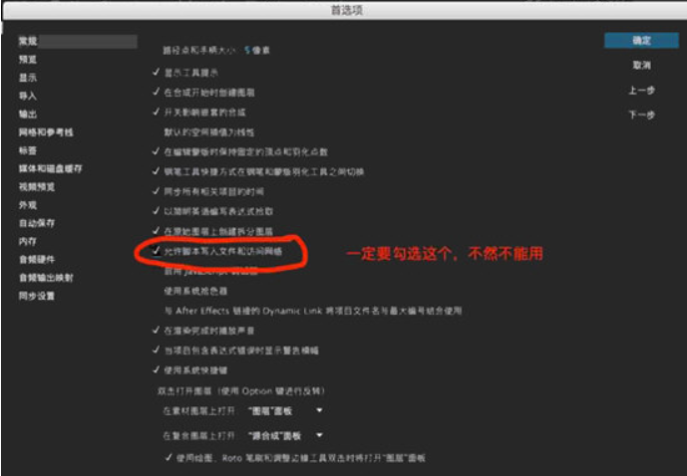  2，设置中文  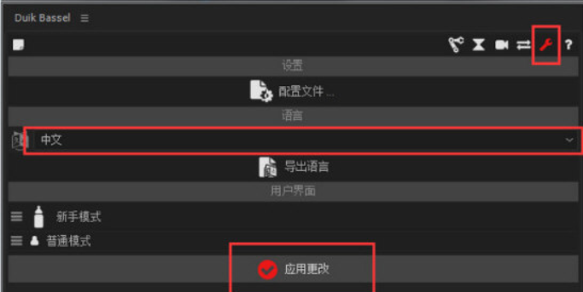  3，返回主界面，看到软件已经变成中文界面  Duik脚本快速制作人物运动图文  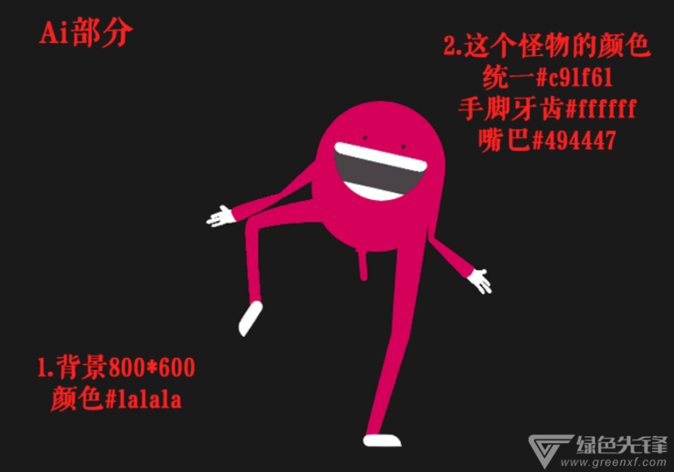  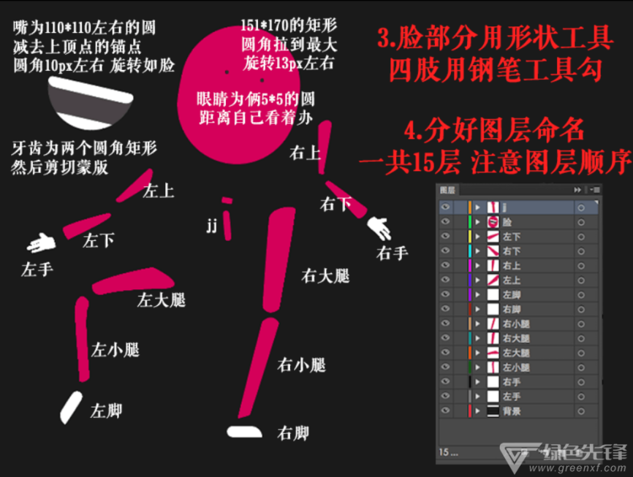  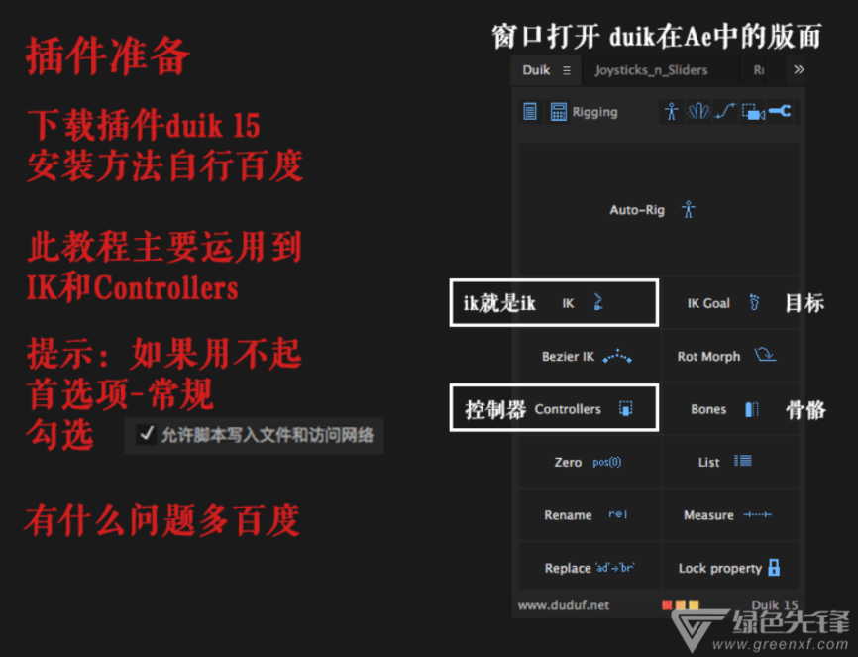  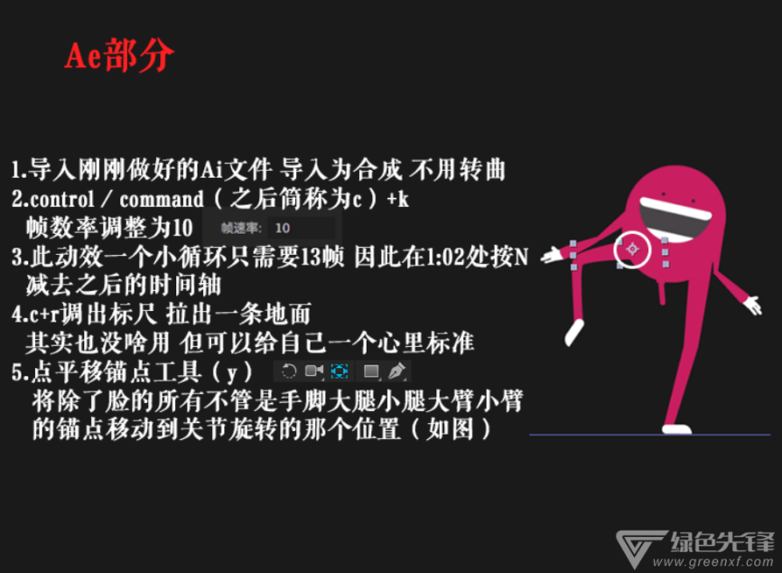  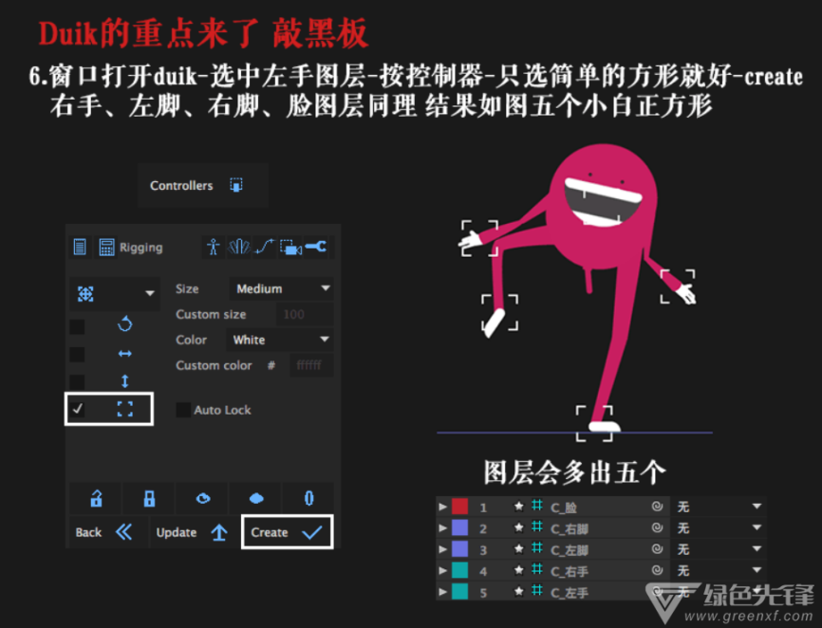  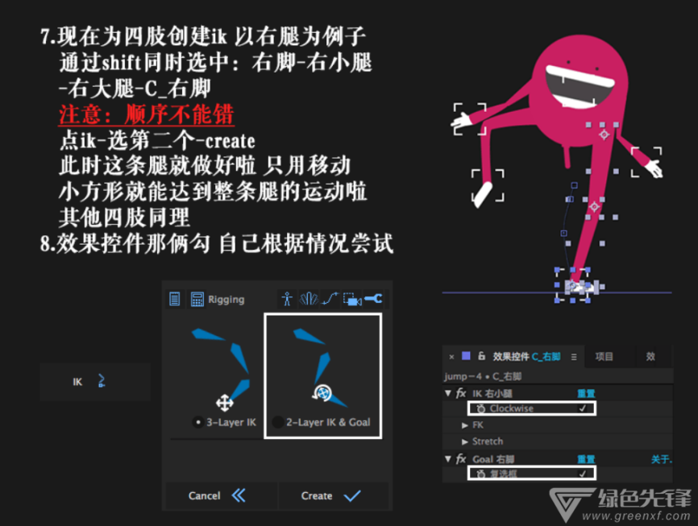  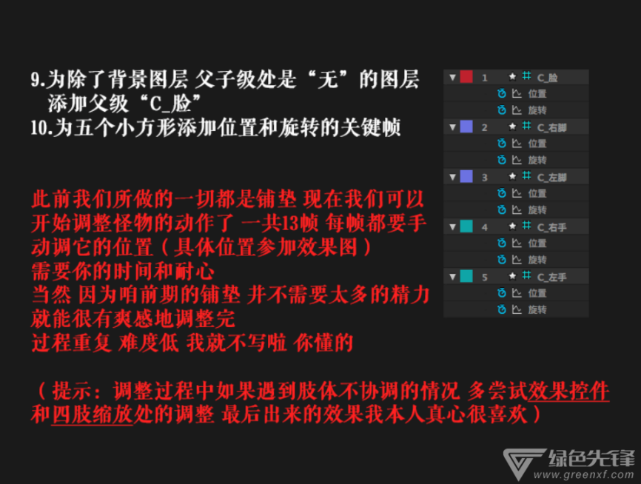  角色动画案例制作:  新建合成，并导入制作过程中要用到的素材。  1：.文件菜单——导入——导入素材  2：双击项目面板的空白处导入素材  3：直接拖拽到项目面板。 新建合成，图像合成菜单--新建合成组或Ctrl+N新建合成  4：搭建动画所需场景。  5：确定出所需制作的动画角色。  6：使用diuk插件及木偶工具（角色骨骼绑定及自由位置定位工具、自由位置重叠工具、自由位置伸缩工具）完成角色绑定。  7：给目标人物添加骨骼及能控制关处的手柄，分别在右手腕、左手腕、右脚踝、左脚踝、腹部、头部添加手柄。并分别将添加完毕的手柄重新命名，方便调手  三：工具按钮Tool Buttons  在预览窗口上方有五个工具按钮，每个按钮都有特定的操作：  选择工具：选中和移动主体。  手型工具：平移视图。  锚点工具：修改关联或AEmatic主体的锚点。  重力：在预览窗口直接设置重力。  速度：在预览窗口直接设置主体速度。  提示：  1.使用锚点工具前，必须选择至少一个关联或是AEmatic类型主体。  2.使用速度工具前，必须选择至少一个主体。  3.当使用速度工具时，按住Alt键并单击可以选中主体。  缩放Zoom：你可以通过使用缩放滑块、鼠标滚轮、或滑块两端的按钮来放大和缩小预览视图。最佳缩放按钮能使视图自动缩放到适合屏幕的大小。  背景颜色Background Color：默认情况下，预览窗口的背景色与当前合成的背景色相同。你可以单击打开缩放滑块旁边的拾色器来改变背景颜色。  牛顿（Newton）各项参数  主体Bodies  牛顿将AE合成中二维图层（除了音轨、指导层、空图层和隐藏图层）变换为物理对象，在插件中我们称之主体Body。这些主体可以弹跳，滑行，且彼此间还会产生碰撞。要改变主体的属性前，必须先选中主体（法1：在主体列表Bodylist中选中；法2：在预览窗口直接选中图形）。主体最重要的属性是主体的类型type。  常规属性General Properties  类型Type  牛顿提供以下主体类型：  1.静态static：主体没有运动。  2.运动kinematic：主体的动画有受AE中使用的关键帧动画或表达式动画控制时，主体的运动路径不会因物理作用力而发生改变，除非关键帧动画已经结束，这时主体将以动力dynamic的方式运动。  3.动力dynamic：主体的运动完全依靠解算（默认设置类型）。  4.休眠dormant：主体不受重力影响，但当收到其他主体的碰撞后，将以dynamic的方式运动。  5.AEmatic：主体的动画不仅受AE中的关键帧动画或表达式动画控制，也受到动力的影响（是动力dynamic和运动kinematic的混合型）。  6.死亡dead：主体对碰撞没有响应，且不受解算控制。  密度Density：该参数用来确定一个非静态主体的质量。当主体以相同的速度下落高密度的主体不会比低密度的主体下降地更快。然而当发生碰撞时，密度的差异是很容易开出来的。  摩擦力Friction：该参数用于控制主体间的彼此滑动。当值设为0时，没有摩擦力，往1值调，摩擦力增大。  反弹力Bounciness：此参数用于控制主体的反弹。值为0表示没有反弹力（例如，球掉在地上将不会弹起），值为1时表示最大的反弹力（例如，一个球掉在地上会将无止境地反弹）。  颜色Color：该参数设置主体在模拟器预览窗口中的颜色。  网格精度Mesh Precision：该参数适用于有圆角组成的主体。默认值为2。较高的值会增加精度，但可能影响运行的速度。对于复杂的形状，建议尽可能地调低该值。  线速度Linear Velocity：该参数设置主体的线速度。力作用于质量中心。你还可以直接用速度工具（快捷键：P）在预览窗口设置速度。  提示：当你移动速度手柄，你就可以看到主体的运动轨迹。  角速度Angular Velocity：该参数设置主体的（旋转）角速度。力作用于质量中心。  线性阻尼Linear Damping：该参数用来降低主体的线速度。  角阻尼Angular Damping：该参数用来降低主体的角速度。  AEmatic阻尼AEmatic Damping：该参数只适用于AEmatic类型的主体。它相当于是连接AE中设置的运动路径（期望路径？）和通过解算所得的运动路径的关联的阻尼。  AEmatic张力AEmatic tension：该参数只适用于AEmatic类型的主体。它相当于是连接AE运动路径和通过解算所得的运动路径的的关联的张力。  提示：你可以使用锚点工具（快捷键：J）来移动AEmatic的连接点。  高级属性  碰撞组Collision Group,Collide With：你可以指定一个碰撞组给主体（共有5个可使用的组），也可以指定主体与哪个组发生碰撞。默认情况下，每个主体都属于同一碰撞组，并且可以与其他的组都相碰撞。  固定旋转Fixed Rotation：该参数用于防止主体旋转。  重力级别Gravity Scale：该参数允许你为每一个主体设置独立的参数。当值为0时，即关闭主体的重力。提示：可以使用负数。  使用固态Use Convex Hull：该参数可以将复杂主体的形状转成近似的空间多面型？在某些情况下，例如，使用文本时，该选项可以在逼真模拟时提高运行速度。  磁性类型Magnetism Type：该参数允许你将主体变成一个磁铁，因而可以吸引attraction或排斥repulsion其他主体。  磁力强度Magnet Intensity：该参数用以设定磁性强度。  磁距Magnet Distance：该参数用以设定能接受到主体磁性的最大距离。  接受磁力Accept Magnetism：该参数指定主体是否会受到其他的带磁主体的影响。  关联Joints  牛顿允许你在主体间创建关联。所谓关联即在两个主体间添加的约束。要添加一个新的关联，需先选中两个主体，并点击位于关联列表上方的任意一种关联添加按钮。要移除一个关联，可以在关联列表中选中该关联，并点击移除关联按钮（或按Alt键加W键）；或在选中该关联两端所接的主体后按键盘W键。  修改关联属性前，你必须首先先选中关联，才能改变它的参数。  注意：1.使用锚点工具（快捷键：J）重新连接锚点。2.选中的多个主体可以一次性创建出多个关联（具体操作见键盘快捷键小）。要创建多个关联时，主体的选择顺序是很重要的。按住Shift键的同时点击主体可以创造一个有序的选项（用来创建一个主体链）。3.你可以在首选项对话框自由定义点的外观（如颜色、描边的宽度）。  距离关联  距离关联意味着，分属两个主体上的两个关联锚点之间的距离是恒定的。但当你给关联添加弹性因素后，距离关联变成柔性距离关联时，锚点间的距离就非总是恒定。  张力Tension：该参数允许你为关联赋予弹性。可用于创建诸如身体之类柔软的东西（通过柔性距离关联连接几个小的主体）。  阻尼Damping：该参数是用来减少或和缓运动的。  碰撞连接Collide Connected：该参数用来设定连接的两个主体是否发生相互碰撞。  轴关联Pivot Joint  轴关联即强制两个主体共享使用一个锚点或轴心。关联的角度是两个主体的相对旋转角度并且数值可以被限制在特定范围内。  启动限制Enable Limit：该参数用于强制让关联的角度保持在所指定的角度上限和下限之间  下角度Lower Translation：该参数设定关联角度的下限。  上角度Upper Translation：该参数设定关联角度的上限。  启用电机Enable Motor：该参数决定是否开启关联电机。  电机速度Motor Speed：该参数允许你设定电机的速度。  最大扭矩Max Motor Torque：该参数允许你设定电机扭矩的最大值。（扭矩是使物体发生转动的力，活塞在汽缸里往复运动，往复一次做有一定的功，在每个单位距离所做的功就是扭矩。发动机的扭矩就是指发动机从曲轴端输出的力矩。）  碰撞连接Collide Connected：该参数设定所连接的两个主体是否发生相互碰撞。  活塞关联Piston Joint  活塞关联能使两个主体Body沿指定的轴发生相对平移。它的参数和轴关联的参数很相似，无非是将旋转替换为位移。  启用限制Enable Limit：该参数用于强制让关联的位移保持在所指定的上限和下限之间。  下翻Lower Translation：该参数设定关联的位移的下限。  上翻Upper Translation：该参数设定关联的位移的上限。  启用电机Enable Motor：该参数决定是否开启关联电机。  电机速度Motor Speed：该参数允许你设定电机的速度。  最大电击力Max Motor Force：该参数允许你设定电机力的最大值。  碰撞连接Collide Connected：该参数设定所连接的两个主体是否发生相互碰撞。  弹簧关联Spring Joint  使用弹簧关联可以使两个被约束的主体像被弹簧连接时那样运动。  弹性Springiness：该参数控制弹簧的强度。  阻尼Damping：该参数可以减小弹簧振荡的振幅。  期望长度Desired Length：该参数可以设定没运动时的弹簧长度。  预览Preview  牛顿提供OpenGL视图（开放式图形界面，Open Graphics Library一套三维图形处理库，也是该领域的工业标准）预览模拟的结果。视图可以处理鼠标和键盘事件。例如，你可以缩放和平移视图，或直接在视图中直接选择并移动主体。右键快捷菜单还提供了一些常用的操作。  教学总结：  - 本章节主要讲解Duik脚本的基本安装方法，Duik脚本的基本使用技巧。  - 讲解人物绑定动画的人物站立，行走，起坐等基本动作的制作方法。 | _

